Trabajo Práctico Integrador

Alumno
Gabriel Maximiliano Perdomo
Tecnicatura Universitaria en Programación - Universidad Tecnológica Nacional.
Programacion 1
Docente Titular
Ariel Enferrel
Docente Tutor
Martina Zabala
7 de Nobiembre de 2025

  - Tabla de contenido
Introdución 3
Objetivos 3
Marco Teórico 4
Flujo de Operaciones del Sistema 5
Bloque de Código 6
Archivo CSV 9
Conclusión 9
Fuentes Bibiográficas 10

Introducción
El presente trabajo tiene como propósito explicar los fundamentos teóricos y prácticos aplicados en el desarrollo del Trabajo Práctico Integrador de la materia Programación 1.
Este consiste en la creación de una aplicación que permite administrar información de distintos países, utilizando estructuras de datos, funciones, condicionales, bucles, ordenamientos y cálculos estadísticos.
Objetivos
A través de este trabajo se busca consolidar los conocimientos adquiridos durante la cursada, promoviendo la comprensión del manejo de archivos, la modularización del código y la manipulación de datos mediante listas y diccionarios.

Gestión de Datos de Países en Python: filtros, ordenamientos y estadísticas.
Marco Teórico
a) Listas
Son estructuras de datos ordenadas y mutables que permiten almacenar múltiples elementos.
En este trabajo, las listas se usan para guardar todos los países cargados desde el archivo CSV.
Cada elemento de la lista es un diccionario, lo que permite acceder fácilmente a los campos de cada país.
b) Diccionarios
Un diccionario almacena pares clave–valor. Se utiliza para representar un país con sus datos.
Esta estructura permite acceder rápidamente a los valores mediante su clave, facilitando la búsqueda y el filtrado.
c) Funciones
Una función encapsula un bloque de código que cumple una única tarea, mejorando la organización y reutilización del programa.
Cada funcionalidad (búsqueda, filtrado, ordenamiento, estadísticas) está implementada como una función separada.
d) Condicionales
Permiten tomar decisiones dentro del programa según se cumpla o no una condición.
En el proyecto se usan para controlar el menú, validar filtros y determinar los criterios de ordenamiento.
e) Estructuras repetitivas
Permiten repetir acciones mientras una condición sea verdadera o al recorrer listas.
Se aplican en el bucle while True del menú y en los bucles for que recorren los países.
f) Ordenamientos
Se utiliza la función sorted() con una clave de ordenamiento y el parámetro reverse para ordenar ascendente o descendente.
Esto permite mostrar los países ordenados por nombre, población o superficie.
g) Estadísticas básicas
Se aplican funciones como max(), min(), sum() y len() para calcular el país con mayor y menor población,
el promedio de población y superficie, y la cantidad de países por continente.
h) Archivos CSV
Son archivos de texto donde los datos están separados por comas.
Se leen con el módulo estándar csv de Python, convirtiendo cada fila en un diccionario.
Flujo de Operaciones del Sistema
El programa sigue un flujo lógico que garantiza claridad y modularidad. A continuación, el diagrama general:
Mostrar menú principal
1. Buscar país
2. Filtrar países
3. Ordenar países
4. Mostrar estadísticas
5. Agregar nuevo país
6. Actualizar datos de un país
0. Salir
INICIO DEL PROGRAMA
Cargar datos desde CSV
(lista de diccionarios)

Opción = 0 (Salir)?
Sí → Finalizar
No → Repetir menú
Según opción del usuario:
Buscar país
Filtrar (continente / rango
población / sup)
Ordenar lista
Mostrar estadísticas
Agregar nuevo país
Actualizar un país existente

Mostrar resultados y volver al menú

Bloque de Código
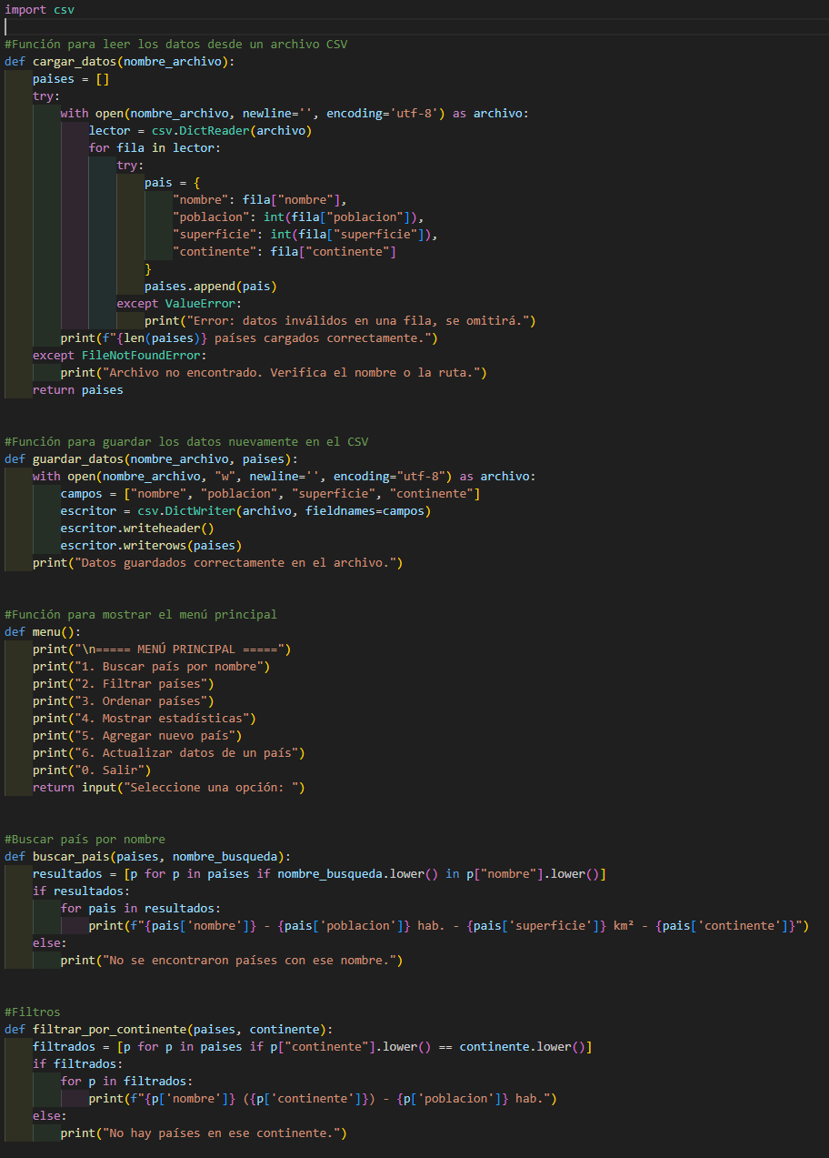
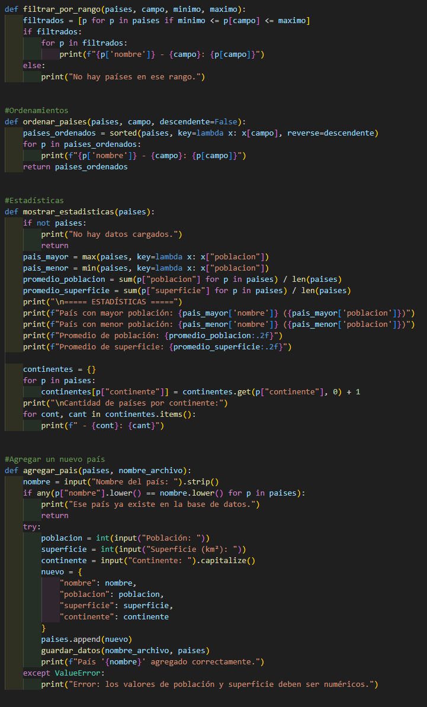
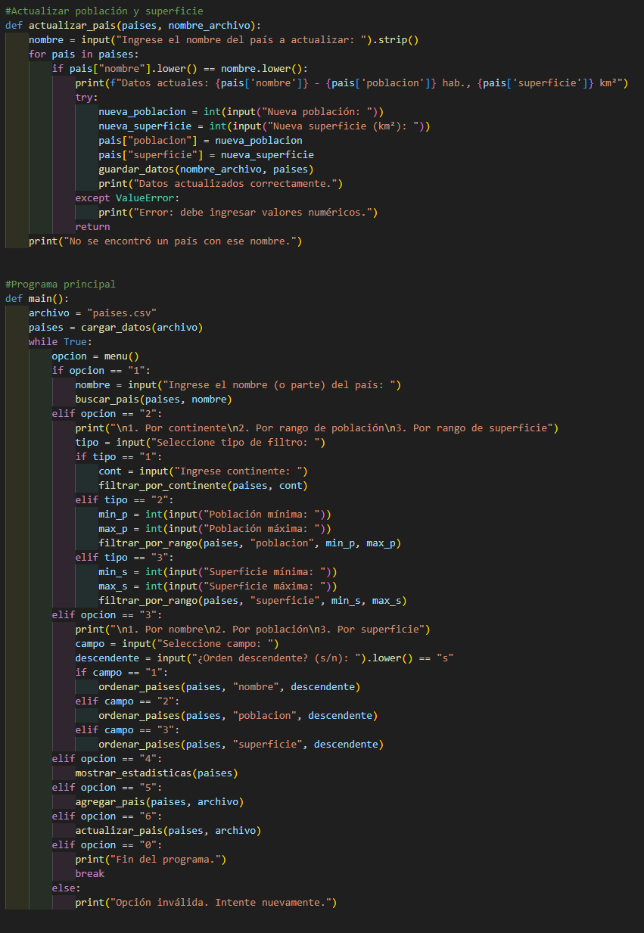
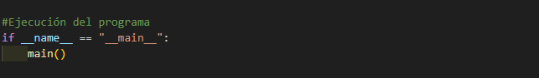
Archivo CSV
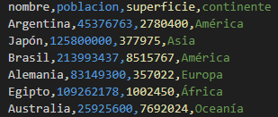
Conclusión
El trabajo integra los conceptos fundamentales de Programación 1 en un caso práctico. El uso combinado de listas, diccionarios, funciones y estructuras de control permite construir un sistema modular, legible y escalable. Además, la lectura de archivos CSV introduce la manipulación de datos externos, un aspecto clave en la programación real.

Fuentes Bibliográficas
Además del material que nos brindaron a lo largo de este cuatrimestre, utilize la siguientes:
- Python Software Foundation. (2024). Python 3.12 Documentation.
Recuperado de: https://docs.python.org/3/
→ Documentación oficial del lenguaje Python, utilizada como guía para la implementación de funciones, estructuras de datos y el módulo csv.
- PDF de Downey, A. (2015). Think Python: How to Think Like a Computer Scientist (2nd Edition). O’Reilly Media: https://share.google/CurNupYm5ZNW7sLGe

